**Tehniline kirjeldus**

**Joogiveeahela riskihindamise** **ja** **riskijuhtimise mooduli ärianalüüs**

1. **Projekti üldine kirjeldus**
   1. Arendatakse välja joogiveeahela riskihindamise ja -juhtimise moodul, mis aitab riigiasutustel ja joogivee käitlejal hinnata ja ohjata riske, võttes arvesse kogu veevarustusahelat – nii joogiveehaarde toiteala ja valgala kui ka veevarustussüsteemi. See programm võtaks arvesse juba eelnimetatud joogiveehaarete valgalade ja toitealade ulatuse määramise ja nende kirjelduse tööd ja erineva geoinfo ning abistaks joogivee käitlejal hinnata ja ohjata tema piirkonnale omaseid spetsiifilisi riske nii valgalal või toitealal kui ka veevarustussüsteemis. Võttes arvesse eelnimetatud tööd, koostab moodul seejärel joogivee käitlejale küsimustikupõhise vormi, kus käitleja peab nii mooduli sisendandmete abil kui ka oma tarkusega (käitleja enda hallatav territoorium ja seal toimuv ning käitleja veekäitlussüsteemid ning nendega seotud protsessid ja opereerimine) vastama tema valgala või toiteala ning veevarustussüsteemi puudutavatele spetsiifilistele küsimustele ja hindab riskihindamise maatriksi alusel riskide tõenäosust ja tõsidust. Küsimuste vastamise ja riskide tõsiduse ja tõenäosuse maatriksi täitmise järel arvutab moodulmoodul välja riskitaseme(d) ning pakub välja ka ennetus- või leevendusmeetmed riskide juhtimiseks eri osapooltele. Need ennetus- ja leevendusmeetmed saavad olla tüüpsituatsioone kirjeldavad (nt elektrikatkestus, üleujutus jms) ja ka konkreetset valgala/toiteala ning veevärki puudutavad (nt kui toitealal asub reostusallikas). Moodul annab juurdepääsu ka Terviseametile, kes joogivee ohutuse üle riiklikku järelevalvet teeb ning kellele riskihindamised ja -juhtimised nende valmimisel esitatakse. Samuti on programmile juurdepääs teisel eri osapooltel (Kliimaministeerium, Keskkonnaamet, vajadusel KOV-d jt riiklikud asutused) nendepoolsete riskijuhtimise rollide täitmiseks.
   2. Programm pakub riskihindamise tulemuste alusel välja joogiveekäitleja jaoks need spetsiifilised ained ja nende seiresagedused, mida seiratakse joogiveehaardest võetava vee seires. See tuleneb joogivee direktiivi artikli 8 lõike 2 punktist c (vt 6.1.1). Nn. toorvee seiresse valitakse ainult need ained, mida peetakse asjakohasteks riskihindamise alusel kindlaks tehtud ohte ja ohtlikke olukordi või muud teavet silmas pidades. Nn toorvee seirekava esitatakse joogivee kvaliteedinõuete kohase joogiveekontrolli kava osana. Seirekava koostamisel võib arvesse võtta joogiveehaarde seisukohast oluliseks peetavaid ja kasutatavaid riikliku keskkonnaseire või muude uuringute andmeid. Näiteks on võimalik kasutada riiklikke põhja- ja pinnaveeseire andmeid, põhjaveekogumite seisundite hinnanguid ja sellest saadava teabe alusel hinnata, mis on mingi põhjaveekogumi seisukohast asjakohased näitajad, mida peaks määrama ning millised on olnud nende näitajate seiretulemused. Põhjaveevarude uuringutes on neid analüüse tehtud vastavalt otstarbele (kas on nt tootmisvesi või joogivesi). Pinnavee korral on võimalik kasutada lisaks seire andmetele ka pinnaveele avalduvaid koormuste andmeid. Seirekava koostamisel saab tugineda ka riiklikule keskkonnaseirele, näiteks võib olla joogiveehaarde puurkaev riiklikus keskkonnaseires ning seega saab kasutada sealt saadud tulemusi ja vastavalt hinnata näitajate seire vajadust. Eesmärk ei ole teha lisaseiretöid, kui infot on võimalik kätte saadad muudest infoallikatest.
   3. Projekti tulemusel peab valmima detailne ärianalüüs toetudes punktis 2.2 toodud oodatavatele joogiveeahela riskihindamise ja juhtimise mooduli funktsionaalsustele. Ärianalüüsi käigus selgitatakse välja ja kirjeldatakse: kõik vajadused ja nõuded uutele (TO-BE) äriprotsessidele sh kaardistatakse tulevane kasutajaskond ja huvigrupid; (TO-BE) äriprotsessidest lähtuvad vajadused uuele infosüsteemile; väliste süsteemidega liidestamise vajalikkus/ andmete ristkasutuse vajalikkus. Ärianalüüsi käigus võib põhjendatult muuta punktis 2.2 tulemusi, kui see aitab paremini täita Joogivee riskihindamise ja riskijuhtimise mooduli eesmärki.
   4. Joogiveeahela riskihindamise moodul luuakse keskkonnatervise infosüsteemi (KTI) osana.
2. **Taustainfo**

Kehtiva õiguse kohaselt on veevarustussüsteemi riskihindamine joogivee käitlejatele valikuline, aga direktiivi kohaselt muutub see kohustuslikuks ja lisandub kaks täiendavat riskihindamise elementi: joogiveehaarde valgala või toiteala riskihindamine ja -juhtimine ja tarbimiskoha veevärk. Riskipõhise käsitluse eesmärk on tagada joogivee ohutus laiemalt ja efektiivsemalt, kasutada ressursse oluliste joogivee riskidega tegelemisele ning kulutõhusate meetmete võtmisele seoses reostusallikaga ja vältida asjasse mittepuutuvate probleemidega seotud analüüse ja jõupingutusi.

Riskipõhist käsitlust tuleb joogiveekäitlejal ajakohastada iga kuue aasta tagant vastavalt VeeS § 851 lõikele 3 ning igale riskihindamise etapile kehtestatakse tähtaeg seaduse rakendussätetes. Kõige varem (hiljemalt 12. juulil 2026. a) peab valmima joogiveehaarde valgala ja toiteala riskihinnang ja riskijuhtimine, et teisel etapil ehk veevarustussüsteemi riskihindamisel saaks selle tulemusi arvesse võtta. Veevarustussüsteemi ja tarbimiskoha veevärgi esimesed riskihinnangud ja riskijuhtimised peavad valmima hiljemalt 12. jaanuaril 2028. a. Terviseamet koostab koostöös Kliimaministeeriumiga iga kuue aasta tagant ajakohastatud kokkuvõtte tehtud veevõtukohtade valgalade ja toitealade riskihindamise ja riskijuhtimise kohta. Esmakordse kokkuvõtte koostamise tähtaeg on 12. juuli 2027. Veevarustussüsteemide riskihindamise kokkuvõtte tuleb esitada 12. jaanuariks 2029, kuid ei ole täpsustatud, mida on vaja raporteerida, peale vee kvaliteedi tulemuste.

* 1. Riigi esmane roll on riskihindamise ja -juhtimise mooduli väljatöötamine joogivee käitlejate jaoks, et lihtsustada nende tehtavat nii joogiveehaarde valgala ja toiteala kui ka veevarustussüsteemi riskihindamist ja -juhtimist, tähendades, et joogivee käitlejad ei pea eeldatavasti riskide hindamisel ja juhtimisel kulusid kandma (nt analüüsi tellimine konsultandilt). Samuti joogivee käitlejal võib puududa teadmine teguritest, mis võivad ohustada joogivee kvaliteeti nende piirkonnas, seega mooduli eesmärk on tagada vajalike andmete kättesaadavus, võimaldades joogivee käitlejal oma piirkonnas asjakohast riskihindamist ja -juhtimist läbi viia. Mooduli ülesehitamiseks on Kliimaministeerium tellinud esmalt Eesti Geoloogiateenistuselt ühtselt kõikide veevärkide toitealale piiride ja kirjelduse ning üldiste joogivett ohustavate riskide kaardistamise töö ning koostatakse nende poolt põhjaveekogumi põhised kontseptuaalsed mudelid. Mooduli ülesehitamine eeldab ka teiste riigiasutuste sisendit sellesse vastavalt nende pädevustele. Täpne infovajadus täpsustatakse ärianalüüsi käigus. Esmane andmeallikate kaardistus on tehtud ning materjalidega saab tutvuda [wikis](https://wiki.sm.ee/pages/viewpage.action?pageId=259821413). Aga joogivee käitleja peab selle materjali abil enda piirkonna spetsiifilised riskid ise tuvastama ja fikseerima need riigi kavandatavas riskihindamise moodulis. See moodul sisaldab ka veevarustussüsteemi riskide hindamise moodulit, sest veevarustussüsteemi riskide hindamine ja juhtimine on samuti joogivee käitleja kohustus. See tagab ka standardiseeritud lähenemise riskide hindamisele ja andmete kogumisele joogivee käitlejatelt. Joogiveeahela riskihindamise ja riskijuhtimise mooduli eesmärgid
     1. Võimaldada veekäitlejatel teha veevõtukoha valgala või toiteala ja veevarustussüsteemi kirjeldust vastavalt keskkonnaministri 14.04.2023 määruse nr 23 „Joogiveehaarde valgala ja toiteala riskihindamise ja -juhtimise nõuded“ § 3 (vt 6.2.2) ja sotsiaalministri 24.09.2019 määruse nr 61 „Joogivee kvaliteedi- ja kontrollinõuded ja analüüsimeetodid ning tarbijale teabe esitamise nõuded“ § 12 nõuetele (vt 6.2.3).
     2. Võimaldada veekäitlejatel teha kindlaks veevõtukoha valgalal või toitealal ja veevarustussüsteemis joogivee kvaliteeti ohustavaid ohte ja ohtlikke olukordi, hinnata nende joogivee kvaliteedile kujutatavat riski ning hinnata võimalikke riske, mis võivad põhjustada joogivee kvaliteedi halvenemist sel määral, et see võib kujutada ohtu inimeste tervisele vastavalt eelpool nimetatud keskkonnaministri määruse nr 23 § 4 (vt 6.2.2) ja sotsiaalministri määruse nr 61 § 12 nõuetele (vt 6.2.3).
     3. Kavandada riskihindamise tulemustel põhinevat joogiveehaardest võetava vee seiret vastavalt määruse nr 23 §-le 5 (vt 6.2.2). Seiresse valitakse kvaliteedinäitajad, indikaatorid, ained või ühendid riskihindamise tulemustest lähtudes.
     4. Kavandada joogiveehaarde valgala või toiteala ja veevarustussüsteemi riskijuhtimine vastavalt määruse nr 23 § 6 (vt 6.2.2) ja määruse nr 61 § 12nõuetele (vt 6.2.3).
     5. Võimaldada Terviseametil ja Kliimaministeeriumil kontrollida riskihindamise asjakohasust ja koostada veeseaduse § 852 lg 4 ja veeseaduse § 2849  nõutavaid aruandeid (vt 6.2.1) ning ka esitada vajalikke andmestikke Euroopa Komisjonile.
     6. Terviseametil kohandada joogiveekvaliteedi seiret riskihindamise tulemustest lähtudes vastavalt määruse 23 § 7 (vt 6.2.2) ning määruse 61 § 12 nõuetele (vt 6.2.3).
  2. Joogiveeahela riskihindamise ja riskijuhtimise mooduli oodatav funktsionaalsus
     1. Toiteala või valgala kirjelduse koostamine
     2. Toitealal või valgalal riskide kindlaks tegemine ja riskide hindamine
     3. Veevarustussüsteemi kirjelduse koostamine
     4. Veevarustussüsteemi riskide kindlaks tegemine ja riskide hindamine
     5. Ennetus- või leevendusmeetmete välja pakkumine riskide juhtimiseks eri osapooltele (sh joogivee käitlejale endale, Kliimaministeeriumile, Keskkonnaametile või muudele isikutele, kes valgala või toiteala või veevarustussüsteemi olukorda mõjutada saavad).
     6. Riskihindamise tulemustel ja varasemate aastate toorvee ja joogivee kvaliteedi andmetel põhineva sisendi väljastamine joogivee kontrollikava koostamiseks/muutmiseks.

1. **Oodatav tulem**

3.1. Projekti tulemusel valmib ärianalüüs, mille detailsus ja sisu on joogiveeahela riskihindamise mooduli arendustööde tegemise aluseks.

3.2. Valmib äriprotsesside analüüsi (To-be) vaade ärivajaduse rahuldamiseks ning joogiveeahela riskihindamise mooduli prototüüp (vt 3.6). To-be vaade peab katma Veeseadusest ja selle alusel kehtestatud määrustest tulenevad vajadused TA, Kliimaministeeriumi, Keskkonnaameti ja joogivee käitlejate töö efektiivseks korraldamiseks. Peamised funktsionaalsused TA vaates on välja toodud punktis 2.2.

3.3. Klientide (ettevõtjad ja tavakasutajad) poolne sisend on kogutud ja analüüsitud ning selle põhjal on kirjeldatud kõikide äriprotsessi kaasatudosapoolte detailsed tööprotsessid ning tehtud protsessijoonised. Protsessijooniste tegemisel eeldame Business Process Model and Notation (BPMN) või mõne muu analoogse modelleerimiskeele kasutamist.

3.4. Detailsete tööprotsesside tulemusel luuakse sobivad kasutuslood võttes aluseks nt agiilsed arendusmeetodid. Kasutuslood peavad olema kirjeldatud kõikide erinevate põhikasutajarollide vaatetest eraldi. Kasutuslood peavad olema piisava detailsusega, et olla aluseks arendustöödeks.

3.5. Kirjeldatakse peamised mittefunktsionaalsed nõuded, nõuded liidestele ja andmevahetusele. Siinkohal kaardistada minimaalselt: osapoole või süsteemi nimi, kellele informatsiooni edastatakse või kellelt informatsiooni saadakse; andmevahetust käivitav sündmus tööprotsessis või sisend andmete saamiseks teistest süsteemidest; vahetatavate andmete loetelu ja piirangud ning andmevahetusprotsessi kirjeldav informatsioon.

3.6. Luuakse joogiveeahela riskihindamise mooduli tööprotsesside kohta interaktiivne prototüüp, mis hõlmab kõiki põhiprotsesse ja kasutuslugusid ning on testitud erinevate vajalike kasutajagruppide poolt.

3.6.1. Luuakse joogiveeahela riskihindamise mooduli osas visuaalne identiteet kasutades Veera raamistlikku.

3.6.2. Testitakse prototüübi vaated vähemalt kolme TA sisupoole esindaja poolt. Testijate hulgas peavad olema ka kolmandad osapooled sh veekäitlejad.

3.6.3. Prototüüp on loodud Figma`s või sarnases prototüüpimise lahenduses.

3.6.4. Peab arvestama sellega, et kasutuslood ja prototüüp vastavad vähemalt WCAG nõuete tasemele AA.

3.6.4.1. On kaardistatud joogiveeahela riskihindamise moodulisse kogutavate andmete analüüsimise, esitamise ning statistika koostamise funktsionaalsus.

3.6.4.2. On maksimaalselt realiseeritud automatiseeritud töövoogusid – töövoos ei pea andmeid mitmekordselt sisestama vormidesse vaid tulevad üle automaatselt.

3.7. On esitatud hinnang uue joogiveeahela riskihindamise mooduli realiseerimise töömahule ja maksumusele.

3.8. On antud üldised soovitused arenduse ja üleminekuperioodi strateegia valimiseks.

3.9. On esitatud joogiveeahela riskihindamise mooduli osas arhitektuuri kirjeldus ja arhitektuuri vaated, sh mikroteenuste kirjeldused (sisaldab konkreetse arenduse jaoks vajalikke mikroteenuseid) ning analüüsi käigus koostada nimekiri mikroteenustest.

1. **TEHIK nõuded**

4.1. Ärianalüüsi tulem peab vastama järgmistele TEHIK-u poolsetele nõuetele:

4.1.1. Front-end arendusreeglid - <https://www.tehik.ee/sites/default/files/2021-01/AV-Front-endarendusreeglid-280920-1314-34.pdf>

4.1.2. IT-profiil - https://www.tehik.ee/sites/default/files/2021-04/IT-Profiil%20viimane.pdf

4.1.3. Mittefunktsionaalsed nõuded - <https://www.tehik.ee/sites/default/files/2021-05/Mittefunktsionaalsed%20n%C3%B5uded.pdf>

4.1.4. Nõuded infosüsteemi dokumentatsioonile - <https://www.tehik.ee/sites/default/files/2021-01/AV-3834696-280920-1325-44.pdf>

1. **Tööde tähtaeg**

5.1. Ärianalüüsi üleandmine toimub vaheetappidena.

5.2. Iga etapi ärianalüüsitööd peavad olema piisavalt detailsed, et oleks võimalik alustada vahetult ka arendustöödega.

5.3. Esimesesse etappi kuuluvad punktid 2.2.1 - 2.2.5. Teisse etappi kuulub punkt 2.2.6.

5.4. Esimese etapi ärianalüüsi üleandmise tähtaeg on 31.12.2024. Ärianalüüsi lõplik üleandmise tähtaeg on 28.02.2025.

1. **LISAD**
   1. EL direktiivid:
      1. EUROOPA PARLAMENDI JA NÕUKOGU DIREKTIIV (EL) 2020/2184, 16. detsember 2020, olmevee kvaliteedi kohta. URL: [L_2020435ET.01000101.xml (europa.eu)](https://eur-lex.europa.eu/legal-content/ET/TXT/HTML/?uri=CELEX:32020L2184#d1e1266-1-1)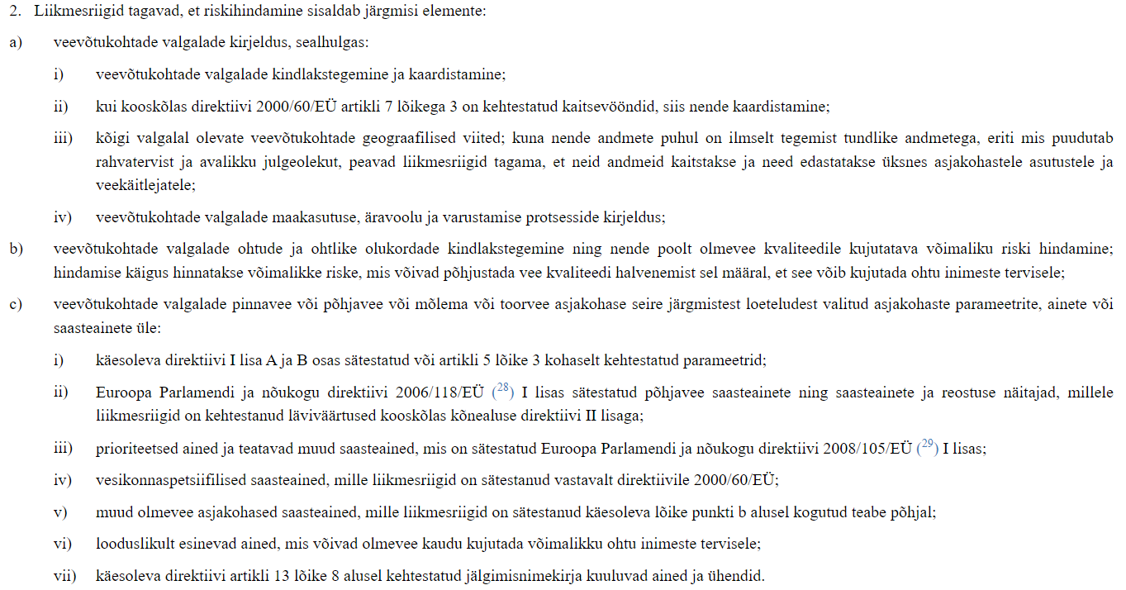
   2. Seadused
      1. Veeseadus. URL: [Veeseadus–Riigi Teataja](https://www.riigiteataja.ee/akt/121032024002#para85b2lg2)

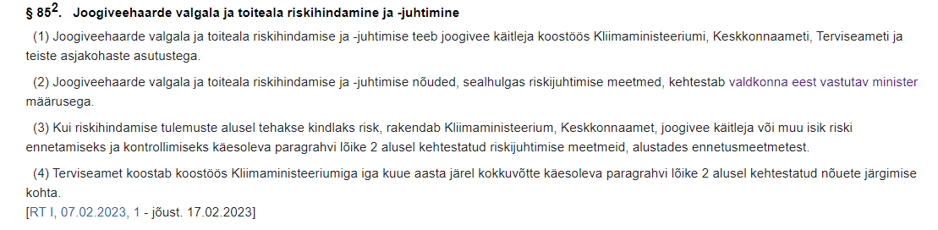

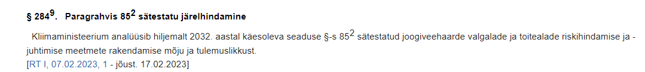

* + 1. Joogiveehaarde valgala ja toiteala riskihindamise ja -juhtimise nõuded1. URL: [Joogiveehaarde valgala ja toiteala riskihindamise ja -juhtimise nõuded–Riigi Teataja](https://www.riigiteataja.ee/akt/113072023016)

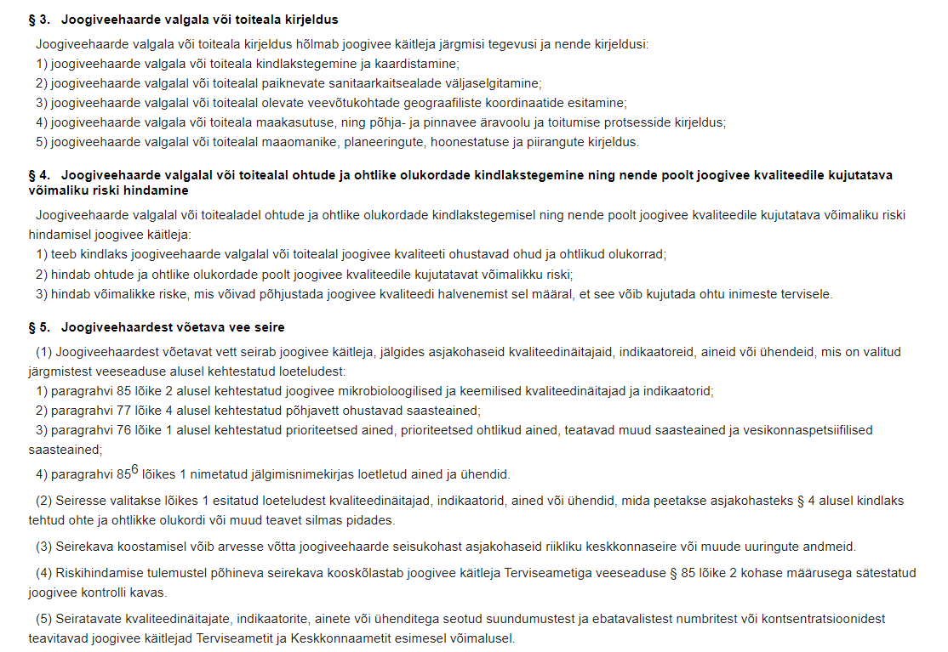

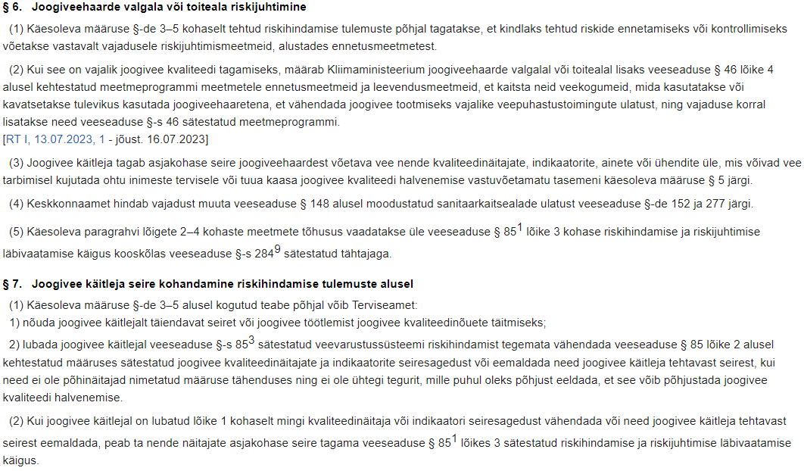

* + 1. Joogivee kvaliteedi- ja kontrollinõuded ja analüüsimeetodid ning tarbijale teabe esitamise nõuded1. URL: [Joogivee kvaliteedi- ja kontrollinõuded ja analüüsimeetodid ning tarbijale teabe esitamise nõuded–Riigi Teataja](https://www.riigiteataja.ee/akt/126092019002?leiaKehtiv)